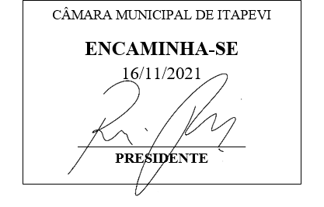
INDICAÇÃO Nº 2113/2021

Súmula: - Solicita providências do Executivo, junto a Secretaria de Infraestrutura e Serviços Urbanos, para que seja providenciada a pavimentação asfáltica das ruas Cândido Portinari e Travessa Salvador Dali, no Jardim Ruth.

INDICO à Mesa, na forma regimental vigente, seja oficiado ao Excelentíssimo Senhor Igor Soares Ebert, Prefeito Municipal, para que determine através da Secretaria de Infraestrutura e Serviços Urbanos, para que seja providenciada a pavimentação asfáltica das Ruas Cândido Portinari e Travessa Salvador Dali, no bairro Jardim Ruth.

Justificativa
Senhor Presidente: -
Senhores Vereadores: -
Senhoras Vereadoras: -

Trata-se de uma solicitação dos moradores deste bairro. As ruas são de terra, o que acabam ocasionando muita poeira nos períodos secos, prejudicando a saúde dos moradores daquela região, e nos períodos de chuva, as ruas ficam enlameadas e intransitáveis, fazendo com que os munícipes fiquem sujeitos a escorregar e se machucar nesse local.
Sem mais, aproveito a oportunidade para renovar meus protestos de estima e consideração.
Sala das Sessões Bemvindo Moreira Nery, 10 de novembro de 2021.
